1. Числено интегриране.

1.1. Постановка на задачата

Да се изчисли определения интеграл
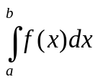, (1)
където f(x) – непрекъсната в [a; b] функция.

Рис. 1. Геометрически смисъл на определения интеграл.
О
y = f(x)
b
a
y
x

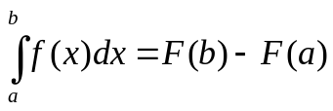, (2)
където F(x) – примитивна функция на f(x).
В много случаи не може да се намери F(x).
Такъв интеграл, например е 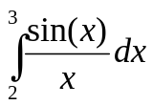. (3)
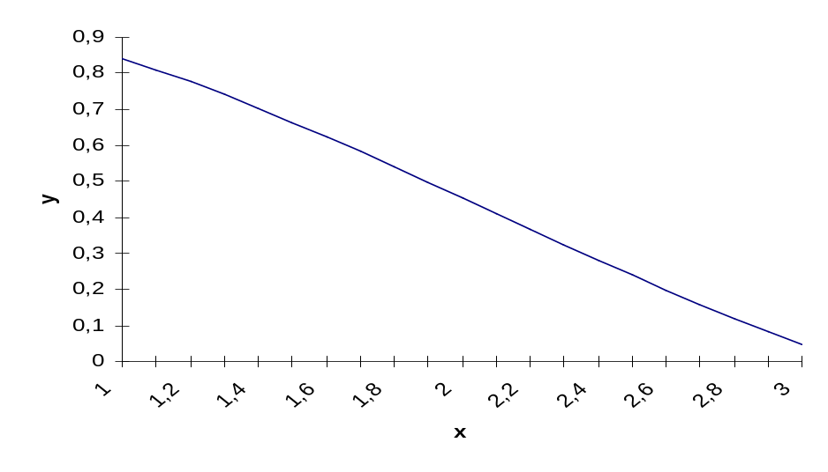
Рис. 2. Графика на 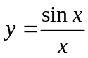 в [1; 3]

1.2. Метод на правоъгълниците

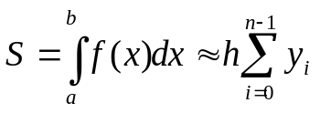 (4)
O
x
y
y = f(x)
a=x₀
x₁
x₂
b=x_{n}
x₃
x_{n-1}
…
…
h
h
h
h
h
y₀ = f(x₀)
y₁ = f(x₁)
y₂ = f(x₂)
y_{n-1} = f(x_{n-1})

Рис. 3. Геометрична интерпретация на метода на «левите» правоъгълници

------------------------------------------------------------------------------------------------------------------------
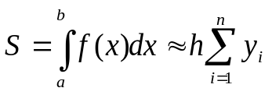 (5)

O
x
y
y = f(x)
a=x₀
x₁
x₂
b=x_{n}
x₃
x_{n-1}
…
…
h
h
h
h
h
y₁ = f(x₁)
y₂ = f(x₂)
y_{n} = f(x_{n})

Рис. 4. Геометрична интерпретация на метода на «десните» правоъгълници

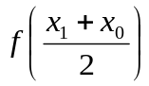
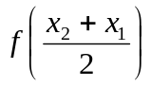
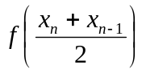
Рис. 5. Геометрична интерпретация на метода на «средните» правоъгълници
O
x
y
y = f(x)
a=x₀
x₁
x₂
b=x_{n}
x₃
x_{n-1}
…
…
h
h
h
h
h

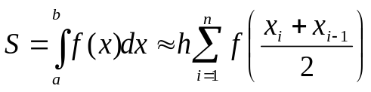 (6)
---------------------------------------------------------------------------------------------------------------

1.3. Метод на трапците

O
x
y
y = f(x)
a=x₀
x₁
x₂
b=x_{n}
x₃
x_{n-1}
…
…
h
h
h
h
h
y₀ = f(x₀)
y₁ = f(x₁)
y₂ = f(x₂)
y_{n-1} = f(x_{n-1})
Рис. 6. Геометрична интерпретация на метода на трапците

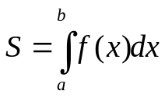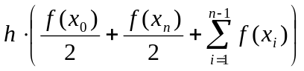 (7)

1.4. Метод на параболите (Симпсън)

O
x
y
y = f(x)
a
A
p
b
c
B
q
P
C
Q
h₁
h₁

Рис. 7. Геометрична интерпретация на метода на Симпсън

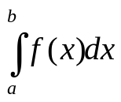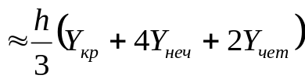 (11’)
където Y_{кр} = y₀ + y_{n}, Y_{неч} = y₁ + y₃ + … + y_{n-1}, Y_{чет} = y₂ + y₄ + … + y_{n-2}, а 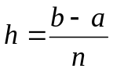.

1.5. Правило на Рунге за оценка на грешката

За определяне на n се прилага следното правило на Рунге. Нека ε – дадена точност, тогава стъпката h трябва да удоволетворява
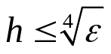 (12)
От 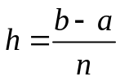 определяме n.
При метода на Симпсън за n се взима най-малкото четно число, по-голямо от 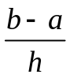.
За другите методи за n се взима най-малкото цяло, по-голямо от .

Оценката на грешката може да стане и по следния метод на Рунге.

Нека 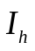 - е изчисление на интеграла (1) със стъпка h, а 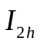 - със стъпка 2h.

Ако
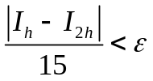, (13)
по метода на Симпсън, или
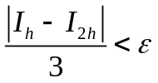, (14)
по метода на правоъгълниците или трапците, то е търсената стойност на интеграла с точност .
Ако неравенството не е изпълнено, то се изчислява отново със стъпка 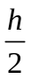 и отново се проверяват (13) или (14).

Пример. Да се изчисли 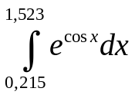 с точност ε = 0,001 по метода на Симпсън.

